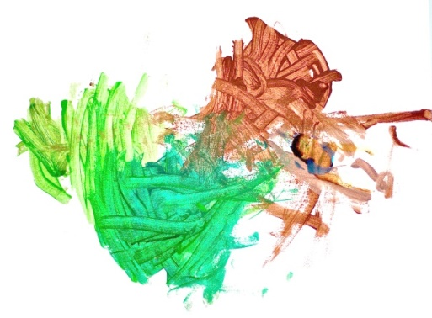

MURAL COM ALFABETO
Orientações para a vivência

43

Reflexões:
O que as crianças pensam sobre a escrita? Que conhecimento têm das letras do nosso alfabeto? Como as letras começam a fazer sentido para as crianças? Como apoiá-las para que tenham curiosidade sobre letras? De que forma podem associar letras com os objetos, animais e outros elementos?

Consigna:
Vamos desenhar objetos no mural para ilustrar o alfabeto?

Orientações:
- Disponibilize o pôster alfabeto no espaço de referência das crianças e conversem sobre as letras e objetos que iniciam com cada uma das letras do alfabeto.

Sugestões:
- Imprima as folhas desta proposta e disponibilize ao Grupo. Peça que nas crianças desenhem objetos cujo nome inicie com a letra correspondente.
- Cole os desenhos na parede, em local visível pelas crianças, formando o alfabeto. Utilize o material impresso desta vivência: POSTER ALFABETO - PARTE 1.
- Estimule o jogo de achar objetos que iniciem com a mesma letra escolhida por alguma criança do grupo, entre outras situações.

MURAL COM ALFABETO – Parte 1
Imprima e recorte o pôster
